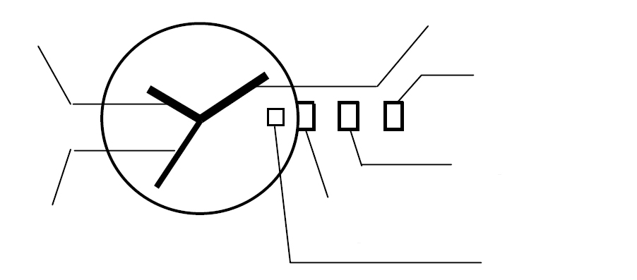
(CZ) Náramkové hodinky JVD se strojkem Miyota
Hodinová ručka Minutová ručka
Korunka v pozici2

Korunka v pozici 1
Korunka v základní pozici
Sekundová ručka
*datum
- Nastavení času
1. Vytáhněte korunku až do krajní pozice (2). Vteřinová ručka se zastaví.
2. Kroucením korunky nastavte minutovou a hodinovou ručku.
3. Po nastavení požadovaného času zasuňte korunku zpět do základní pozice a sekundová ručka se dá do pohybu

- Nastavení data
- Vytáhněte korunku do pozice 1.
- Otáčením proti smyslu hodinových ruček nastavte požadované datum. (Pokud nastavíte datum v době mezi 21:00 a 1:00- datum se další den nezmění.
- Pro ukončení nastavení data zatlačte korunku zpět do základní pozice.

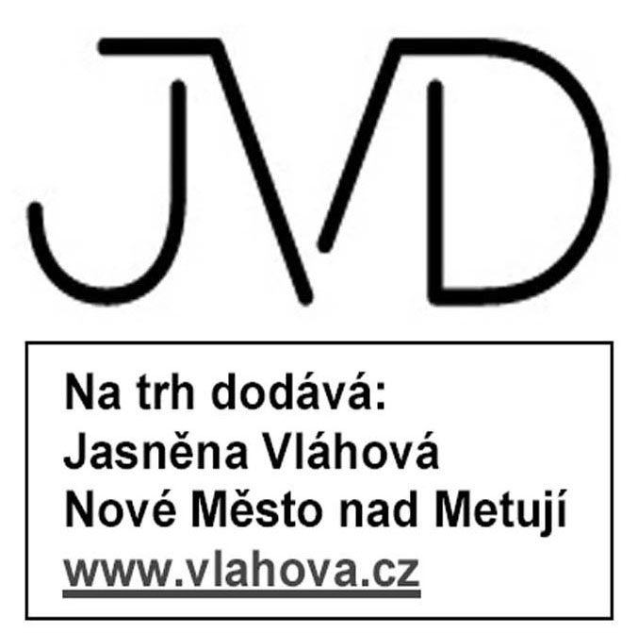

(PL) Zegarki JVD z mechanizmem Miyota
Wskazówka godzinowa Wskazówka minutowa
Koronka w pozycji 2

Koronka v pozycji 1
Koronka w pozycji wyściowej
Wskazówka sekundowa
Data
Nastawianie czasu:
- Należy wysunąć koronkę do pozycji 2.
- Następnie obrotem koronki nastawia się wskazówki na żądany czas
- Po wciśnięciu koronki do pozycji wyjściowej wskazówka sekundowa ruszy.

Nastawianie daty:
- Należy wysunąć koronkę do pozycji 1
- Obrotem koronki w kierunku wskazówek zegara nastawia się żądaną datę.Daty nie należy nastawiać pomiędzy godzinami 21:00 i 1:00- data by się na drugi dzień nie zmieniła.
- Po zakończeniu nastawiania daty należy wcisnąć koronkę do pozycji
wyjściowej.

Dostawca:
Jasněna Vláhová
Nové Město nad Metují
www.vlahova.cz

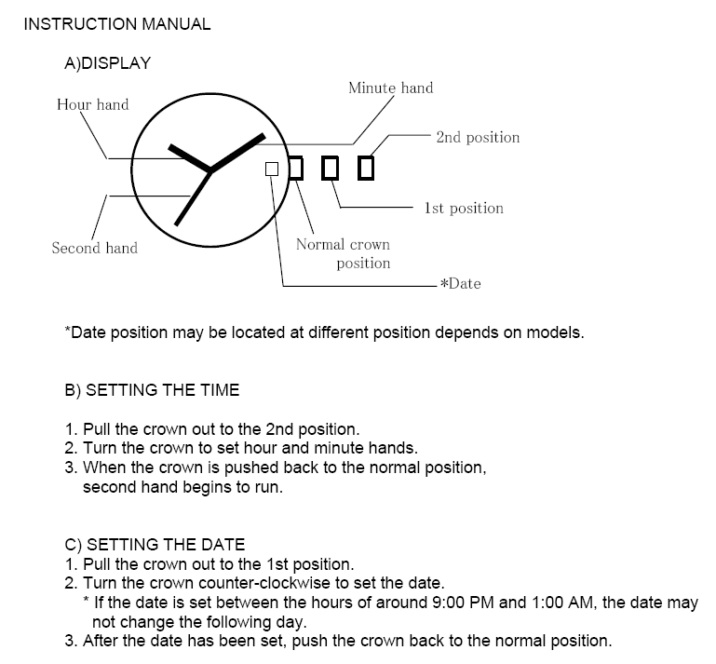

Market supplier:
Jasněna Vláhová
Nové Město nad Metují
www.vlahova.cz

